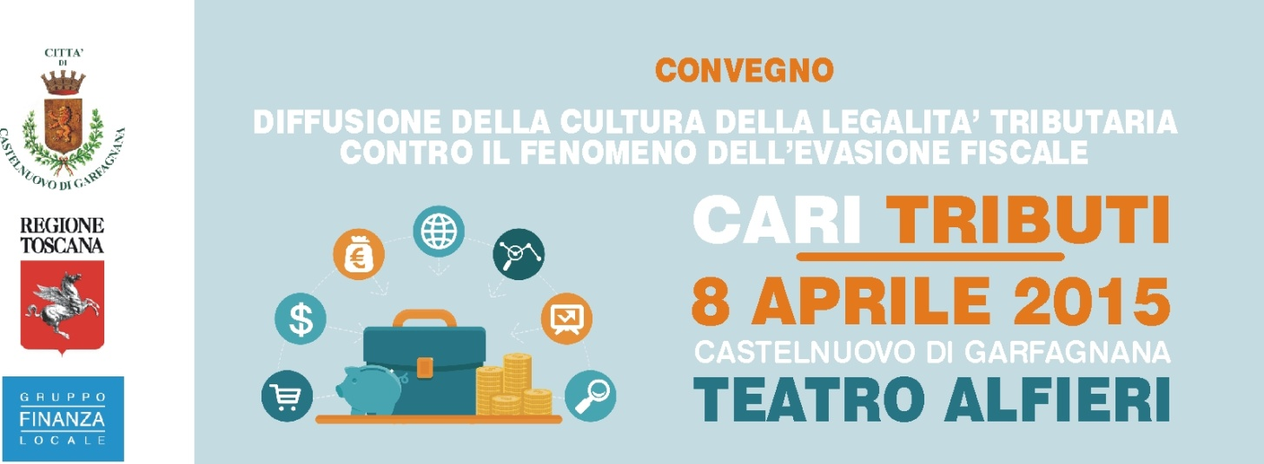

**SCHEDA DI ISCRIZIONE CONVEGNO**

Mercoledì 8 aprile 2015 – ore 9:00

Teatro Alfieri – Castelnuovo di Garfagnana

da inviare via email a: [ragioneria@comune](mailto:ragioneria@comune).castelnuovodigarfagnana.lu.it o via fax al n. 0583 6448307

nome e cognome del partecipante

ente di appartenenza

incarico e settore di appartenenza

tel. ufficio fax o email

*Modalità di partecipazione*

La segreteria organizzativa è gestita dal Comune di Castelnuovo di Garfagnana.

La partecipazione al convegno è gratuita.

E’ **richiesta l’iscrizione** da inviare entro il **3 aprile** via email a:

[ragioneria@comune](mailto:ragioneria@comune).castelnuovodigarfagnana.lu.it oppure via fax al 0583 6448307.

Per informazioni sul convegno: Settore Finanziario - tel. 0583 6448318.

Ai partecipanti sarà offerto un buffet di lavoro.

Il Teatro Alfieri è raggiungibile a piedi dalla Stazione FS di Castelnuovo di Garfagnana.